Premier accès à un coupleur WEB Schneider
ETZ 410/ETZ 510 pour TSX MICRO

1. Ouverture d’une connexion sur réseau Ethernet

Le coupleur dispose d’une adresse MAC sur la face avant.
Exemple : adresse MAC du coupleur : 00 80 F4 01 12 FC (en hexadécimal)
Son adresse par défaut est alors 85.16.18.252 (en décimal)

- Ouvrir le navigateur Internet.
- Dans le champ « adresse » taper : http://85.16.18.252, puis « entrée »
- Saisir le nom utilisateur (User Name) par défaut « USER » et le mot de passe par défaut : « USER » (sans les guillemets), puis « entrée »
- La page d’index de configuration apparaît.

2. Par liaison série (alors que le coupleur a déjà été utilisé).

- Connecter un câble croisé RS232 entre le port COM du PC et la prise SUB D 9 points du module ETZ.
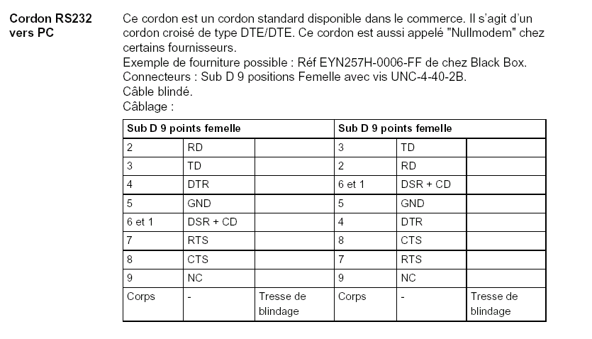

- Etablir la connexion série entre le PC et le module.
- Ouvrir le navigateur Internet.
- Dans le champ « adresse » tapez : http://85.16.0.2 (adresse par défaut) puis « entrée ».
- Saisir le nom utilisateur (Username) et le mot de passe par défaut « USER ».
- La page d’index de configuration apparaît.

ATTENTION !! Pour que l’accès soit possible et selon le système d’exploitation utilisé consulter le fichier « ETZ acces by serial link.pdf ».

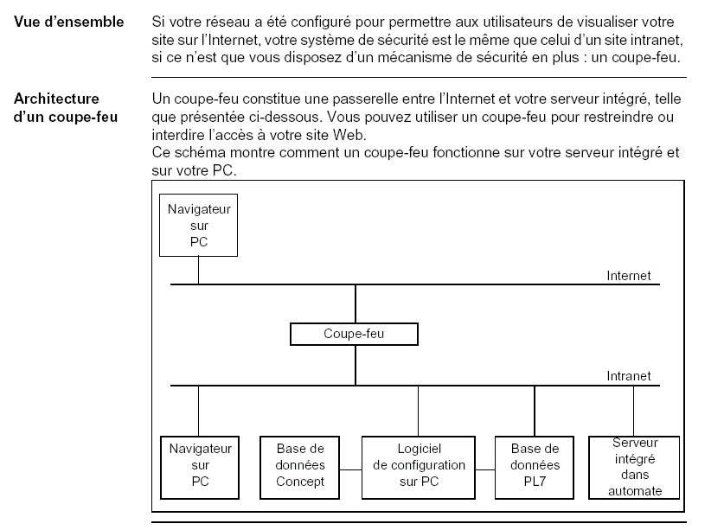

IMPORTANT !!

